О внесении изменений в приказ Министра образования и науки Республики Казахстан от 28 января 2015 года № 39 "Об утверждении видов и форм документов об образовании государственного образца и Правил их выдачи"
Приказ Министра образования и науки Республики Казахстан от 6 августа 2015 года № 512. Зарегистрирован в Министерстве юстиции Республики Казахстан 9 сентября 2015 года № 12047
ПРИКАЗЫВАЮ:
1. Внести в приказ Министра образования и науки Республики Казахстан от 28 января 2015 года № 39 «Об утверждении видов и форм документов об образовании государственного образца и Правил их выдачи» (зарегистрированный в Реестре государственной регистрации нормативных правовых актов под № 10348, опубликованный в информационно-правовой система нормативных актов Республики Казахстан «Әділет» от 21 июля 2015 года, газете «Казахстанская правда» от 28 июля 2015 годы № 141 (28017) следующие изменения:
подпункт 17) пункта 1 исключить;
приложения 10 и 11 к указанному приказу изложить в новой редакции согласно приложениям 1 и 2 к настоящему приказу.
2. Департаменту модернизации профессионально-технического и послесреднего образования (Мадеев С.М.) в установленном законодательством порядке обеспечить:
1) государственную регистрацию настоящего приказа в Министерстве юстиции Республики Казахстан;
2) официальное опубликование настоящего приказа после государственной регистрации в Министерстве юстиции Республики Казахстан;
3) размещение настоящего приказа на официальном интернет-ресурсе Министерства образования и науки Республики Казахстан.
3. Контроль за исполнением настоящего приказа возложить на вице-министра образования и науки Республики Казахстан Имангалиева Е.Н.
4. Настоящий приказ вводится в действие по истечении десяти календарных дней после дня его первого официального опубликования.
Министр образования и науки
Республики Казахстан А. Саринжипов
Приложение 1
к приказу Министра образования
и науки Республики Казахстан
от 6 августа 2015 года № 512
Приложение 10
к приказу Министра образования
и науки Республики Казахстан
от 28 января 2015 года № 39
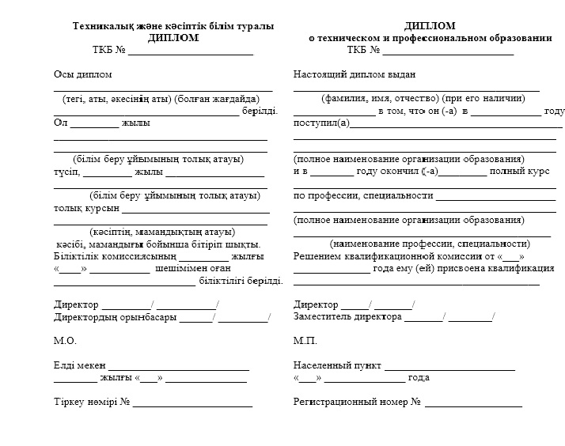
Приложение 2
к приказу Министра образования
и науки Республики Казахстан
от 6 августа 2015 года № 512
Приложение 11
к приказу Министра образования
и науки Республики Казахстан
от 28 января 2015 года № 39
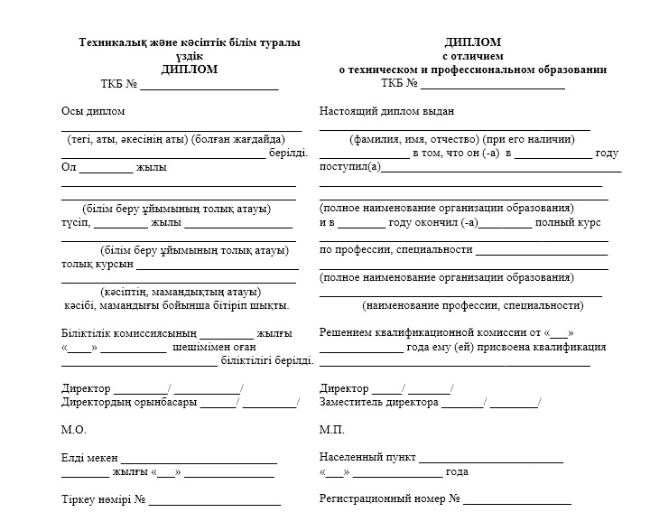

© 2012. РГП на ПХВ «Институт законодательства и правовой информации Республики Казахстан» Министерства юстиции Республики Казахстан

